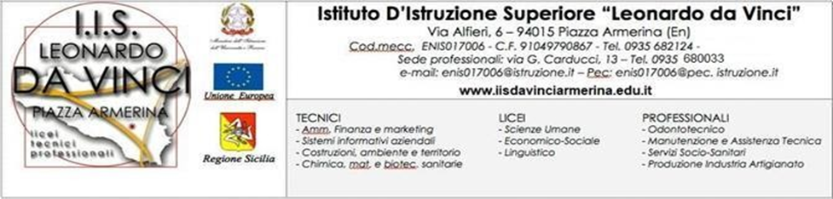



Circolare n.77 Piazza Armerina, 26 novembre 2024

Ai Docenti

Al Dsga

Ai genitori

Agli studenti

All’albo e al sito web

A conclusione delle riprese per il podcast gli alunni di seguito indicati

Sofia Lo Monaco (classe 4 linguistico )

Sara Barbera (classe 4 linguistico )

Agnese Vanello (classe 3 S.U )

Alessandra Papa ( classe 3 linguistico)

Emily Arena (classe 3 linguistico)

Falce Gabriele (3Mat)

La Cara Giuseppe (3Mat)

Minolfi Alessandro (3Mat )

Ludovica Di Dio (5Bio )

D’Aria Desirè ( 5Bio )

Libro Ginevra ( 5Bio )

Rivoli Angelo ( 5Bio )

Russo Ludovica (5Bio )

Vital Sara (5Bio )

sono autorizzati domani mercoledì 27/11/2024 dalle ore 8,15 alle ore 13,00 accompagnati dal Tutor Covato, Roccaforte e Profeta a raggiungere l'esperto per le ultime riprese. Si ringraziano ancora una volta i docenti coinvolti per la fattiva collaborazione.

Il Dirigente Scolastico

Prof.ssa Paola Maria La Monica